**Фараони на сучасний лад**

(п’єса для старшокласників

до 8 Березня)

**І сцена**

(Депутати співають «Гей наливайте повнії чари»)

Аристарх. Що не кажіть, а нас-таки, хлопці, доля не цурається.

Онисько. Не цурається. Живемо в достатку.

Оверко. Як оті вареники – із сметани та в масло.

Аристарх. У народних депутатах ходимо.

Онисько. На мерседесах їздимо.

Таран. На іномарках.

Аристарх. Зарплата добряча.

Оверко. І пільги маємо.

Аристарх. А тут – тпр-р-ру!

Таран. Чого тпр-р-ру?

Аристарх. Криза! Долар росте як скажений. Вчора нашому голові сказали там, нагорі: якщо і далі так буде, то всім нам – капець… Розженуть.

Таран. Що ж це, по-їхньому, ми тут горобцям дулі даєм?

Онисько. Працюємо ж у поті чола, можна сказать, на кнопки натискаємо справно.

Таран. Не все ж і на нас звертати! А електорат (виборці) навіщо? Як неуправка буде, на жінок піднажмем, особливо сільських, вони витриваліші.

Онисько. Вони із будь-якою роботою справляться.

Таран. Правильно, жінки краще любої техніки, ні тобі амортизації, ні запасних частин, ні капітального ремонту.

Оверко. Я так розумію: кризу здолаємо, переключивши сільських жінок на підвищені швидкості. І пенсійний вік їм підвищимо. У 55 вони ще ого-го! Можна їм іще років 10 накинуть, а валютний фонд за це нам грошиків дасть. От і викрутимось. На селі у всі часи виїжджали – і зараз виїдемо.

Аристарх. Мудру голову, я бачу, ти маєш. Давайте, хлопці, на радощах, що вихід знайшли, пісню затягнемо.(Звучить пісня).

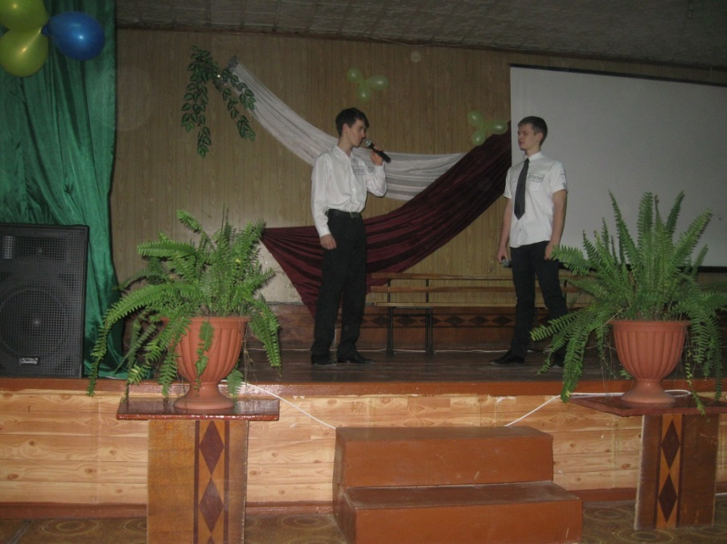

**ІІ сцена**

Таран. Добре тобі, Ониську, приїдеш додому, вицідиш бутилу коньяку, простягнешся на дивані, жінка мовчки з тебе чоботи зніме, подушку підіб’є – і спи собі на здоров’я! А тут…

Онисько. На себе ремствуй! Учить жінку треба. Моя теж така була, а тепер хоч до рани прикладай. А ти - ліберал.

Таран. Я ліберал? Ні, брат! Я вже твердо вирішив – досить! Кину я свою Одарку. Кину – і край! Не до пари вона мені. Дівкою ще наче личила, а тепер занехаялась, постаріла, теплого слова не почуєш від неї. Тільки гир та гир. Розведусь, модель собі знайду.

Онисько. Розійтись - не штука. Тільки ж мороки до дідька, та й витрати неабиякі: капітал прийдеться ділить.

Таран. Яка морока? Ти газети читаєш?

Онисько. Само собою.

Таран. Читаєш, мабуть, з п’ятого на десяте. В кожній же газеті пишеться, що хтось розлучається.

Онисько. Воно-то так, звичайно, тільки чужого собака кусає – тобі не боляче, а на самого комар сяде – вже і руками махаєш.

Таран. Ще щось хотів тобі сказати… Ага, згадав, добре жилось єгипетським фараонам. Я десь чув, що жінки кожного ранку їм ноги цілували.

Онисько. Ще й як цілували! Фараони, брат, уміли своїх жінок у руках тримати.

Таран. От молодці – фараони!

Онисько. А мо, заспіваємо? На пісню тягне.

Таран. Мені ще дома доведеться співати, бодай не діждати ворогові такої пісні.

Онисько. Бувай, жаль мені тебе, але сам винуватий, бо ліберал.

Таран. Тьху, і видере ж таке противне слово – ліберал, чорт зна що!

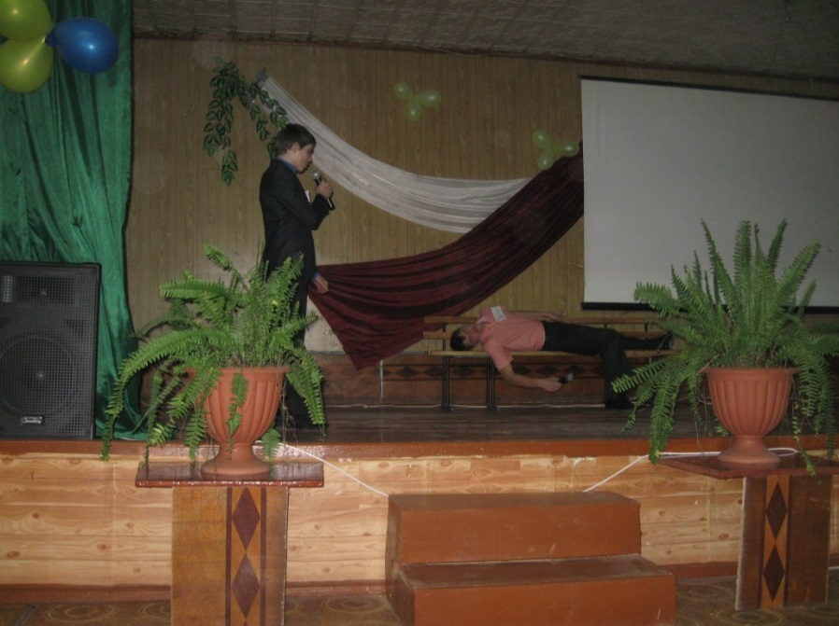

**ІІІ сцена**

Онисько. Миколо! Миколо! Миколо! Та прокинься ти, голова – два вуха.

Таран. Не буркай мене.

О. Ти можеш розплющити очі і вислухати мою трагічну звістку?

Т. Не можу…Голова… А в голові … Потрібен капітальний ремонт. Де пляшка?

О. Вгамуйся. Зараз не до цього.

Т. Так що сталося?

О. Повний переворот!

Т. Який переворот?

О. Біда. Скликають сьогодні чуть світ на раду , представник президента приїхав.

Т. Переворот, біда, представник… Нічого не второпаю. Кажи толком.

О. Сказали так: жінок посадить у всі ради і Верховну – теж, а депутатів заслати у село, у сільське господарство.

Т. Біла гарячка – діло погане. Та не журись. Пройде.

О. Що ж нам робити?

Т. Заспокойся. Мені теж таке було після виборів, пам’ятаєш? Ми тоді перемогу замочили гарненько. Прийшов я додому, ліг, дивлюся – в усіх закапелках сидять чортенята. Ото страху набрався! Так що сиди тихо – повинно пройти.

О. Та не здурів я, хочеш - перевір.

Т. Говориш ніби нормально. Але як же це? Що ми будемо робити?

О. Що робити? Те, що роблять усі сільські жінки: борщ варити, хліб пекти, свиней годувати, корів доїти, город сапувати.

Т. Корову, кажеш, доїти? Доїти так доїти. Де відро?

О. Стривай, ану дихни.

Т. Ти чого?

О. Не думай отак до корови іти.

Т. Чому?

О. Скотина перегару не терпить. Тобі, голубе, і близько до корови підходити не можна.

Т. Справді, що ж робити? Ага! Зараз заб’єм вражий дух.( п’є одеколон). Пахне погано, а на смак нічого.

О. Дай і я попробую. «Тройний одеколон»? Неважне!

Т. Ще трохи вип’ю, у корови ніздрі великі – почує. Нічого, подумаєш, злякали! Ми їм ще покажемо! Вони нас ще на колінах проситимуть, щоб повернулись. Корову кожен дурень видоїть, а депутатом треба з головою бути.

О. Вірно. І кожну роботу починати з пісні, щоб жінки луснули від заздрощів.

(Звучить пісня).

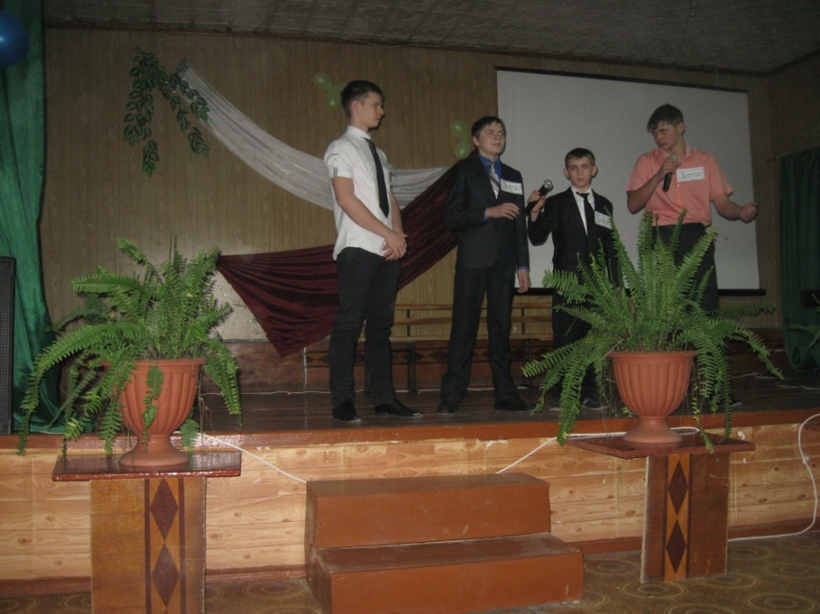

**ІV сцена**

Таран. ( оскаженіло місить тісто). Господи, за які гріхи отака мука? Чи воно борошно погане, чи вчинив не так?

Онисько. (у хустці) Видно, що Гапка млинці пекла, бо ворота в тісті.

Т. Невже в тісті, будь другом, витри.

О. Навіщо? Собаки злижуть. Я вчора теж замісив. Таке було, і не кажи: і на воротах, і на порозі, і на заборі. А сьогодні вже і сліду не лишилось: то кури поклювали, то собаки поласували.

Т. Віриш, дві години оце мучусь, а толку ніякого. То було рідке, підсипав борошна, стало таке, що рук не вирву. А чого це ти хустку нап’яв?

О. Щоб корови не лякались.

Т. Он воно що. То візьми там хустку та й мене запни.

О. Тебе як? На потилицю зав’язати чи під бороду.

Т. Давай під бороду: мухи кусають, а одганяти ніяк.

О. Та в тебе, голубе, і вуса у тісті.

Т. От морока? Відріж їх. На біса вони мені.

О. Здурів, чи що? Ти ж сам говорив колись, що вся краса мужчини у вусах.

Т. А на дідька вона мені тепер – ота краса! Світ не милий! Ріж – і крапка!

О. (відрізує). Чи думав я коли, що доведеться тобі таку операцію робить?

Т. Погані наші справи.

О. Води підлий.

Т. Нікуди.

О. То міси жвавіше.

Т. Руки потерпли. Будь другом, скрути мені цигарку, бо вже вуха попухли.

О. Сам би радий закурити, та не можу.

Т. Чому?

О. Пальців не зведу докупи. П’ять корів по чотири дійки – це двадцять. І кожну треба видоїти. Повіриш, вночі снилося: вим’я таке, як клуня, а дійки, як голоблі, а я маленький, наче комар, причепився на дійці і гойдаюся.

Т. Погані наші справи.

**V сцена**

Оверко. Миколо! Агов!

Таран. (у пір’ї) Чого репетуєш?

О. Люди на літо овець стрижуть, а ти курей скубеш?

Т. Виздихали б вони тобі, щоб я їх скуб. Слухай, Оверку, порадь мені, як узнати, яка курка з яйцем, яка ні!

О. Пустяк діло! Якщо знеслась, значить у цей момент без яйця і навпаки.

Т. Як же ж то взнати? Вони у нас , прокляті, всі в одне гніздо несуться.

О. Гм… Тоді залишається пощупать.

Т. Три дні щупаю, а толку ніякого. Будь другом, пощупай.

О. Думаєш, я коли-небудь курей щупав? А ти не роздумуй, ріж, яку впіймав.

Т. Жінка веліла, щоб тільки ту, яка не несеться.

О. А квочка у вас є?

Т. Немає.

О. Тоді ріж півня. Він точно не несеться.

Т. Не вийде, голубе, в мене півень учений. Як жінка відчинить хвіртку, він мені сигнал подає. Краще корову заріжу, ніж півня.

О. Ну, як знаєш, ти хазяїн. Я за порадою до тебе прийшов. Покроїв дівчаткам платтячка, а рукава не виходять. Що його тепер придумати?

Т. Є вихід! Скоро літо, буде тепло. Поший їм сарафани – і модно, і зручно.

О. Золота голова! (згортає ситець). Побіжу.

**VІ сцена**

(депутати сидять на лавочці, входить Корній, подає всім руку)

Корній. Не жми, ради бога, пальці. Це ж тобі не дійка.

Онисько. Професійна звичка, брате. За день п’ять тисяч разів доводиться так робити. Тепер я навкулачки будь-кого поб’ю.

Корній. А в мене де й сила ділася. Повіриш, розігнутись не можу, так поперек болить. Півтора гектара буряків, два гектари кукурудзи – і все це треба пройти рачки… І не раз!

Онисько. Зате жіночка в тебе нівроку, погладшала, зарум’янилась.

Корній. Жінкам добре живеться.

Онисько. Бо при владі.

Аристарх. А я на два пуди схуд.

Таран. У ці штани тепер троє таких, як ти, влізе.

Аристарх. А ти на що перевівся? Ще ж тільки сорок років, а вже старий, як дід.

Таран. Жінка дорікає: згорблений, невеселий.

Аристарх. Повеселишся тут…

Таран. Кепське діло наше.

Оверко (входить). Здорові були, орли.

Аристарх. Здоров - здоров, модистко.

Оверко. Не говори, діти скоро голі ходитимуть.

Таран. Грошей нема, чи що?

Оверко. Гроші є, та не докупишся. Ціни наче показилися.

Таран. Ти ж їм плаття шив.

Оверко. Шив та не дошив… Думав, спочатку обом дівчаткам плаття будуть, кроїв-кроїв, вже і сарафани не виходять. Хотів кофтинки стулити, знову кроїв – і… (махнув рукою).

Таран. Що? Не вийшло?

Оверко. Клинців штук сто. Віддав меншенькій гратись, ляльки робить.

Таран. Не бійтесь, хлопці, ми скаргу напишемо, до європейського суду дійдемо. Годі терпіти. Ми теж люди.

**VII сцена**

Таран (спросоння). Годі терпіти! Ми теж люди!

Онисько. Що ти верзеш? Прокинься!

Т. Що? Де? Га?

О. Вставай! Вже десята година!

Т. Десята? Боже мій! Я ж і корову не подоїв. Снідать не зварив. Город не прополов.

О. Опам’ятайся, що ти верзеш?

Т. І тісто, мабуть, перекисло, ще вчора вчинив.

О. Біла гарячка, брат, діло погане. Значить, перебрав. Нічого, пройде. Наче і небагато випили, бували дози і страшніші.

Аристарх (входить). Здрастуйте.

О. Ти обережніше з ним говори, у нього з головою того… (показує)

А. Здоров був, друже.

Т. Як там поросята поживають?

А. Ти маєш на увазі депутатів?

Т. (кричить) Поросят! Я маю на увазі поросят.

А. Справді –того… Що ж робити? ( до Тарана) Я – народний депутат. Депутат я.

Т. Депутат? А ти?

О. І я депутат.

Т. А я хто?

А. І ти депутат.

Т. Чекайте, чекайте, ви щось плутаєте. Ми, значить, депутатами і залишились?

О. Звичайно, а ким же нам бути?

Т. А жінки?

А. А жінки є жінки.

Т. (до Ониська) А ти мені що говорив?

О. Та я тебе з учорашнього вечора не бачив.

Т. Поклянись

О. Клянусь.

Т. Скажіть мені, браття, по правді, хто я?

О. (ласкаво) Депутат.

Т. І вуса на місці. Значить, це був тільки страшний сон. Якби ви знали, що мені приверзлося.

О. Вибачай, друже, я вже думав, що ти перебрав безповоротно. От якби у нас жінки були, як жінки.

Т. Не смій мені так говорити про жінок. На них молитися треба, як на святиню. Я ось візьмуся за ваше виховання. Треба прийняти такий закон, щоб жінок шанували щодня і щогодини, а не тільки на 8 Березня. Бо вони цього заслужили.